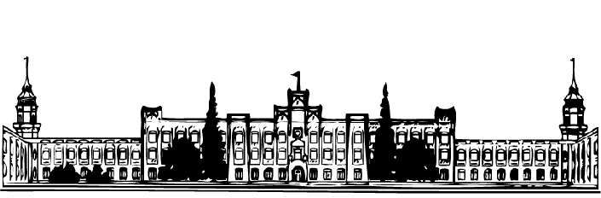Міністерство освіти і науки України КПІ ім. Ігоря Сікорського

Факультет Інформатики та Обчислювальної Технiки

**ЗВІТ**

**до лабораторної роботи №1 з модуля**

**«Сучасні технології розробки WEB-застосувань на платформі Microsoft.NET»**

|  |  |
| --- | --- |
| Перевірив:  Викладач кафедри ІСТ  ФІОТ  Бардін В. | Виконав:  Поліщук Владислав  гр. ІК-13 |

2023

**Узагальнені типи (Generic) з підтримкою подій. Колекції**

**Мета лабораторної роботи** – навчитися проектувати та реалізовувати узагальнені типи, а також типи з підтримкою подій.

**Завдання:**

1. Розробити клас власної узагальненої колекції, використовуючи стандартні інтерфейси колекцій із бібліотек System.Collections та System.Collections.Generic. Стандартні колекції при розробці власної не застосовувати. Для колекції передбачити методи внесення даних будь-якого типу, видалення, пошуку та ін. (відповідно до типу колекції).

2. Додати до класу власної узагальненої колекції підтримку подій та обробку виключних ситуацій.

3. Опис класу колекції та всіх необхідних для роботи з колекцією типів зберегти у динамічній бібліотеці.

4. Створити консольний додаток, в якому продемонструвати використання розробленої власної колекції, підписку на події колекції.

|  |  |  |  |
| --- | --- | --- | --- |
| **Варіант** | **Опис узагальненої**  **колекції** | **Функціонал** | **Реалізація** |
| 4 | Дек (черга з двома  кінцями) | Див. Queue<T> | Збереження даних за  допомогою динамічно зв’язаного списку |

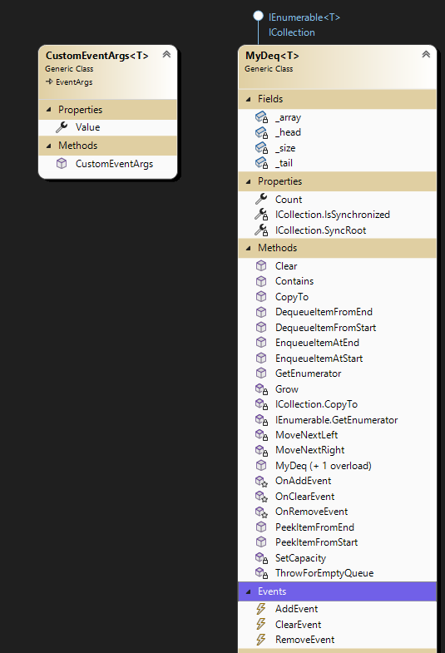 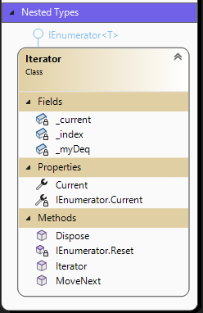

Код програми

Посилання на код програми: [тиць](https://github.com/Vladp777/Labs1-2).

Результати роботи програми

Вставка та видалення елементів з деку

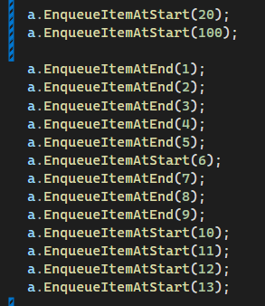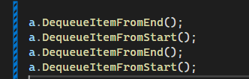

Робота подій

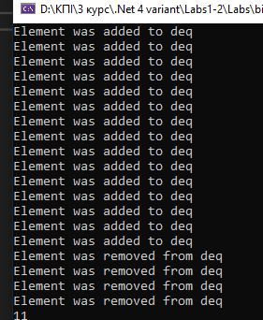

Робота циклу foreach

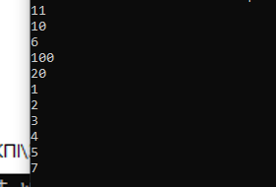

Робота методів Peek… та CopyTo

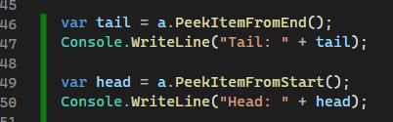

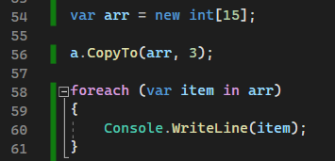

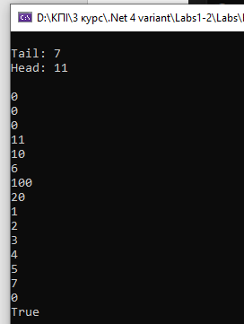

LINQ працює

